Circuit 1° étape Bouglon
(GRANDE BOUCLE)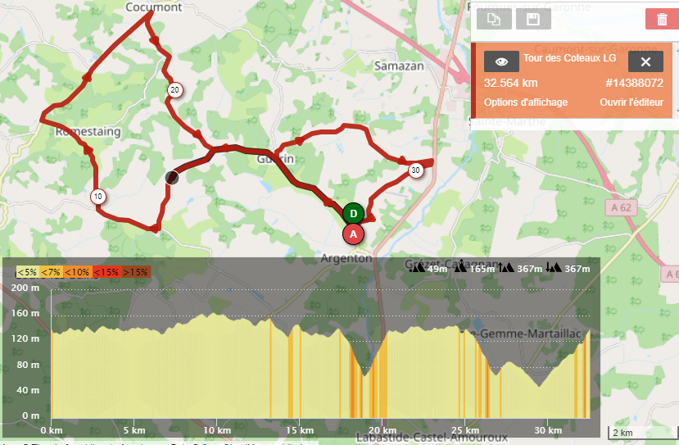
Circuit CLM Individuel (15 kms)
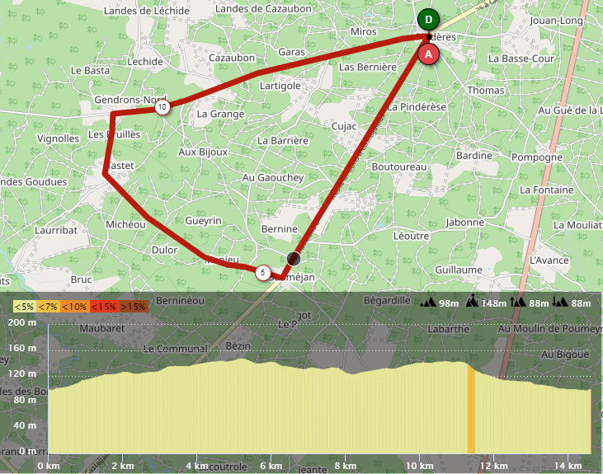
Départ à partir de 14heures puis toutes les 30 secondes
Règlement
Epreuve ouverte aux 1°,2°, 3°, 4° et Féminines UFOLEP. L’épreuve est soumise au règlement national des épreuves à étapes, un classement scratch au temps sera établi à l’issue des deux étapes. Pour les féminines elles seront regroupées en 4° catégorie, celles qui possèdent un carton de 3° ; de 4° et de féminines, un classement spécifique leurs sera réservé.
Récompenses
Les trois premiers de chaque catégorie seront récompensés à chaque demi-étape
1°- coffret du terroir- gerbe
2°- coffret 3 bouteilles
3°- Magnum
Classement général
1°- trophée –Jambon- Maillot de leader
2°-coffret 3 bouteilles
3°-coffret 3 bouteilles
4°-Magnum côtes du Marmandais
5°- confit de canard
6°- 2 bouteilles cave du Marmandais
7°-1 bouteille cave du Marmandais
8°-1 bouteille cave du Marmandais
Engagements
Engagements A partir du 2 Avril
, 10 € par coureur pour les 2 épreuves non dissociables individuel ou en groupe via internet sur le site de la commission Nationale
Lien ; https://www.ufolep-cyclisme.org/Site_Activites_Cyclistes/PAGE_main

